- Для того щоб скорситатися електронними послугами Ощадбанку та отримати номери рахунків, необхідно перейти за посиланням https://www.oschadbank.ua/ua/private/web_bank_ng та натиснути «Увійти в ощад 24/7» та зареєструватись.
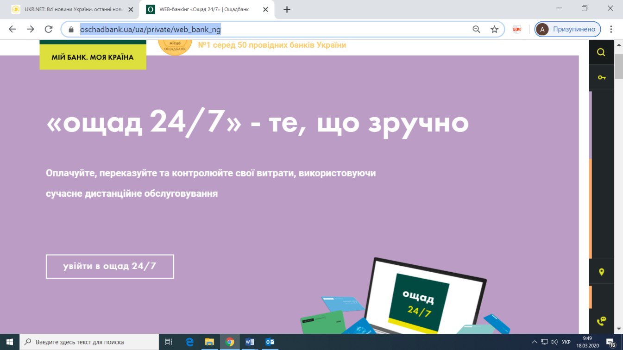

- Увійти в персональний кабінет. Натиснути лівою клавішею миші на зображення картки, або відповідно інші (кредити, депозити, поточні рахунки).

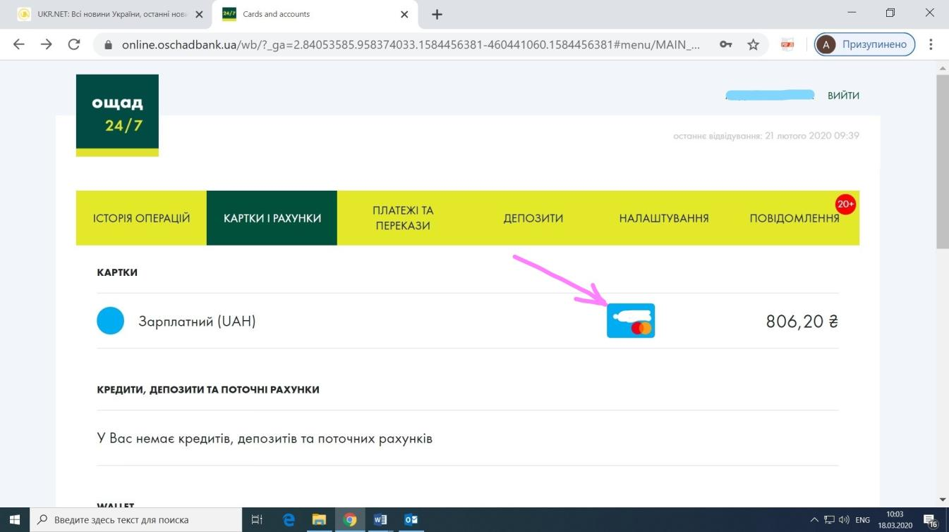

- Натиснути на вікно «Платіжні реквізити», після чого з’явиться інформація про номер рахунку.
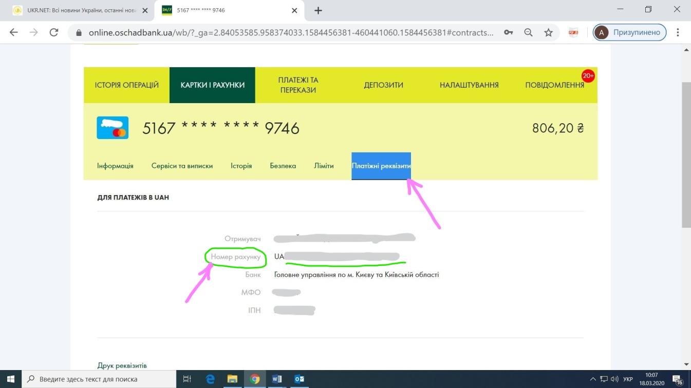

- Або можна скористатись послугою замовлення Довідки для декларації, для чого слід натиснути на відповідне вікно, виконавши необхідну послідовність дій, що запропонуються.
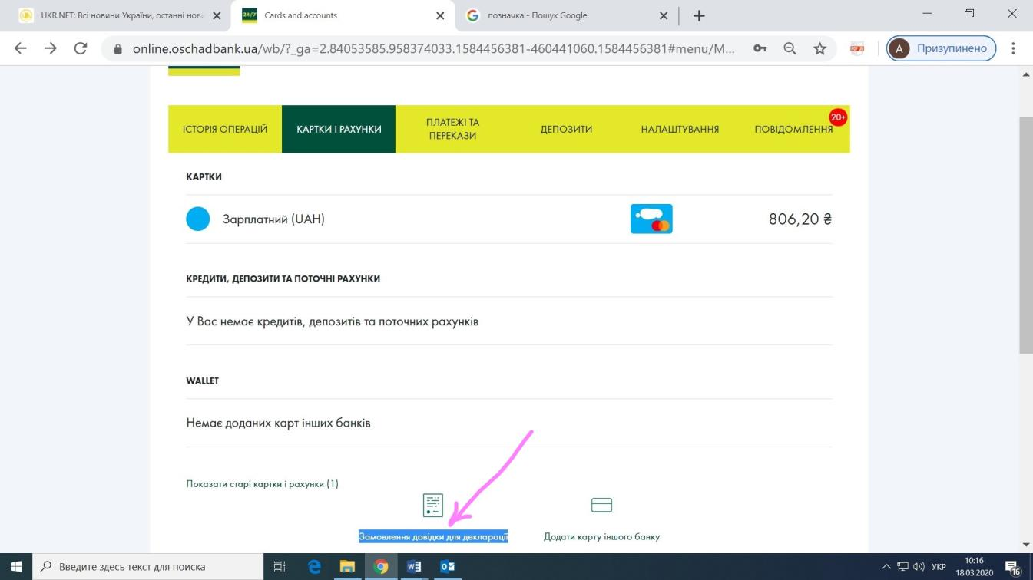

- Довідка створюється у форматі PDF та може надійти на вашу електронну пошту, або її можна завантажити натиснувши послідовно на позначки «Історія операцій» та «Історія заяв» у вашому персональному кабінеті.

